L
Carnevale
Perché si chiama carnevale? Il nome deriva probabilmente dal latino medievale “carne levare”, cioè “togliere la carne” dalla dieta quotidiana, in osservanza del divieto nella religione cattolica di non mangiare la carne durante i quaranta giorni di Quaresima.
L’origine delle maschere
L’uso delle maschere di carnevale ha origini teatrali: la commedia dell’arte ha dato vita a personaggi tipici che sono entrati a fare parte del costume italiano. Nascono dal teatro buffonesco e popolare delle fiere e solo più tardi andranno a sottolineare i vizi e i difetti degli uomini. Le maschere più famose sono: Arlecchino, Pulcinella, Colombina, Pantalone, Balanzone, Gianduia.
------------------------------------------------------------------------------------------------------------

Il Circolo “NOI ASSOCIAZIONE” di Meledo
per promuovere incontri tra i soci organizza

Domenica 26 febbraio 2006, ore 14,30, al Centro Parrocchiale

IL CARNEVALE MELEDENSE

Spettacolo con attrazioni di STAR INTERNAZIONALI

Perciò TUTTI IN MASCHERA

Musica dei DJ SELLA & WILLY; Animazione del Clown MARCUS

Siamo tutti invitati - FRITOLE CALDE - Entrata libera

---------------------------------------------------------------------------------------------------

Il Centro Parrocchiale S. Maurizio di Meledo
per promuovere l’incontro tra le socie di “Noi Associazione”
organizza

mercoledì 8 marzo

LA Festa DELLA DONNA
Programma:
Ore 19,00 S. Messa in chiesa
Ore 19,45 Cena rigorosamente riservata

Iscrizioni: presso Centro parrocchiale, Prima Moda, Mercerie Zambon, Cartolibreria Salvadore M. Grazia e Tabaccheria Zaupa Ilaria.
Entro e non oltre domenica 5 marzo 2006

Domenica 26, Questa mattina, c’è il Mercatino equo e solidale davanti alla Chiesa. ore 14,30, al centro parrocchiale, Il Carnevale Meledense
Lunedì 27, ore 20,30 incontro di tutti i Catechisti
Martedì 28, Ultimo di Carnevale: ore 15,00 Tombola al centro parrocchiale
Mercoledì 01, con Le Ceneri inizia la Quaresima
Oggi giornata di astinenza e di digiuno
SS. Messe con Benedizione e imposizione delle ceneri:
ore 15,00 per i ragazzi e ore 20,00 per tutti
Giovedì 02, ore 17,00 incontro ragazzi cresimandi con frà Paolo;
ore 20,30 incontro dei genitori dei cresimandi con frà Paolo
Venerdì 03, ore 15,30 Confessioni: 4ª elementare A
Sabato 04, ore 14,30 Confessioni: 4ª elem. B; 5ª elem. B; 1ª media C
Domenica 05, ore 9 Catechesi familiare
-------------------------------------------------------------------------------------------------------------------------
Pulizie della Chiesa, mercoledì 1/03, ore 9,00: Crestani Maristella – Gelso Paola – Peota Maria Teresa – Peota Anna – Peota Margherita
Pulizie delle aule di catechismo, mercoledì 1/03, ore 9,00: Caldonazzo Lorella in Ceretta – Piccotin Stefania in Parlato
-------------------------------------------------------------------------------------------------------------------------
E’ nato un bambino
Le nostre campane hanno suonato a festa per la nascita di Edoardo, figlio di Roberto Tasson e di Raffaella Trentin, via della Meccanica 9.
Le nostre più vive felicitazioni!
-------------------------------------------------------------------------------------------------------------------------
Libretti per la preghiera in famiglia durante la Quaresima
Sono a disposizione in chiesa a partire dal mercoledì delle Ceneri. Prendeteli e soprattutto utilizzateli per la vostra preghiera in famiglia.

“Un pane per amor di Dio”
Gli incaricati di zona porteranno nelle famiglie, nei prossimi giorni, i salvadanai “Un pane per amor di Dio”.
L’anno scorso Meledo ha dato per “una pane per amor di Dio” euro 2.076,00. Quest’anno saremo ancora più generosi? Me lo auguro!

Visita e Benedizione delle famiglie: vie Costa Benedetta, Veneziana e Masetto
Con l’inizio della Quaresima anche quest’anno (ed è la 5ª volta per me) inizia la visita alle famiglie della Parrocchia. E’ sempre una buona occasione di incontro e di conoscenza reciproca; a voi è data l’opportunità di pregare insieme con il vostro parroco in casa vostra, di parlare con lui, chiedendogli (se credete) qualche consiglio. Da parte mia sono contento di passare anche quest’anno di casa in casa, di ascoltarvi e di portarvi la benedizione del Signore.
-------------------------------------------------------------------------------------------------------------------------
Offerte per il Richiamo della Missione: NN. euro 300,00; 72,00 (cassetta)
Offerte per i lavori della Chiesa: AC²MMS euro 500,00; NN. euro 80,00; 20,00; 40,00. Un vivo ringraziamento ai generosi offerenti.

Posta Prioritaria di Tonino Lasconi

Come il cielo, come il sole, come l’aria…
Don Tonino, non sappiamo se puoi dare spazio a noi catechisti anche in questa settimana. Vedi tu. Siamo due catechiste. Abbiamo cominciato a spiegare ai nostri bambini di 2ª e 3ª elementare (lavoriamo in un piccolo paese) la presenza di Gesù nell’Eucaristia. Le loro domande ci hanno messo KO: “Come fa Gesù, che è uno solo, a stare in tutte le ostie?”; “Come fa a entrare tutto in un’ostia così piccola?”; “Come faccio a sapere se nell’ostia che prendo io c’è il braccio o il piede di Gesù?”… Tu cosa avresti risposto Don Tonino? E’ molto importante per noi fare catechismo, ma vorremmo farlo nel modo giusto. Stefy e Jessi

Sì, Stefy e Jessi, rubo anche questa settimana lo spazio alle domande dei ragazzi, anche perché è un furto finto, dal momento che parliamo comunque di loro. Prima di presentare la presenza reale di Gesù nell’Eucaristia, io cerco in tutti i modi di far capire ai bambini che Gesù, quando era un uomo come noi, se stava a Cafarnao, non poteva stare a Gerusalemme, e non poteva entrare in niente che fosse più piccolo del suo corpo. Dopo la sua risurrezione dalla morte, però, anche con il suo corpo è diventato come Dio, che è dappertutto: in cielo, in terra e in ogni luogo. Nelle ostie consacrate non c’è il corpo di Gesù che camminava per le strade della Palestina, ma il corpo di Gesù risorto, quello che poteva entrare in una stanza anche se la porta era chiusa. Quindi Gesù può stare benissimo, tutto intero, in tutte le ostie del mondo. Come il cielo. Che è uno solo, ma sta dentro tutti gli occhi che lo guardano. Come il sole. Che è uno solo, ma accarezza il volto di chi sta in Germania e di chi sta in Italia. Come l’aria. Che è una sola, ma riempie i polmoni di chi sta al Polo Nord e di chi sta all’equatore. Naturalmente i bambini non rimangono pienamente soddisfatti da questi ragionamenti. L’importante, però, è che non assorbano convinzioni sbagliate che comprometterebbero le loro convinzioni future. Stefy e Jessi, una volta ho sentito in tivù una scienziata che rideva della presenza di Gesù nell’Eucaristia: “Se fosse vero, saremmo cannibali!”. Pensa un po’ che scienziata. Ma pensa un po’ che catechisti deve aver avuto. E, detto tra noi, se faceste una veloce inchiesta tra i cristiani della vostra Messa domenicale, quali risposte pensate di ottenere? I bambini, oggi più che mai, vista la grande massa di informazioni che piove su di loro da tutte le parte, hanno il diritto di avere sempre le spiegazioni giuste. Non possono sapere tutto, ma quel tanto che sono in grado di conoscere di tutto, deve essere loro offerto nel modo più vero e più giusto possibile. (da “Popotus” 16.02.2006)

Altre informazioni visitando il sito della parrocchia: www.meledo.it
Hanno collaborato: Don Demetrio, Giuseppe, Giuseppe.
Venerdì 3 Marzo, alle ore 20.30, ci sarà Stefania

MELEDO - PARROCCHIA DI S. MAURIZIO

VIII Domenica tra l’anno
N. 483 – 26 Febbraio 2006

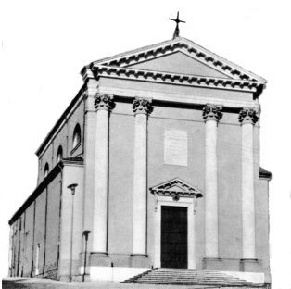

Gesù disse: “Finché hanno lo sposo con loro, gli invitati alle nozze non possono digiunare…”. (Mc 2,19)

Gesù con una parabola, raffigura il Padre che imbandisce per il Figlio il convito nuziale. Presenta se stesso come lo sposo che è arrivato per unirsi alla sua sposa, la comunità dei credenti. Ecco perché i discepoli devono vivere nella gioia. Ma è una gioia che, come quella di Cristo, passa attraverso il sacrificio, la passione, la morte.
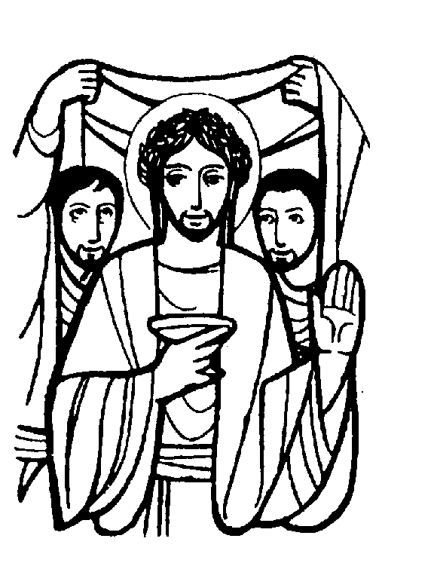

DOMENICA 26: 8ª tra l’anno Ss. Messe festive ore 8:00 –10:30
Ore 8 def. Arduino Sartori e Thomas Rossetto;
ore 10,30 def. Meneghini Nino e Maria

LUNEDI’ 27: S. Gabriele dell’Addolorata ore 19,00 S. Messa

MARTEDI 28: S. Osvaldo ore 8,30 S.Messa e Adorazione def. don Guido Priante

MERCOLEDI’ 01: con Le Ceneri inizia la Quaresima
Oggi giornata di astinenza e di digiuno
SS. Messe con Benedizione e imposizione delle ceneri:
ore 15,00 per i ragazzi e ore 20,00 per tutti

GIOVEDI’ 02: S. Quinto ore 19,00 S. Messa
Def. Tregnaghi Bruna, Peruzzi Ottorino e Bertoldo Rosimbo

VENERDI’ 03: S. Marino ore 15,00 S. Messa e Via Crucis
Def. Panarotto Mario e fratelli

SABATO 04: S. Casimiro S. Messa festiva ore 19,00
Oggi la sig.ra Anna Estori ved. Soldà compie 95 anni. Le nostre più sentite felicitazioni ! Def. Sartori Rino e Maria e Soldà Yano

DOMENICA 05: 1ª di Quaresima Ss. Messe festive ore 8,00 –10,30
ore 8,00 def. Brun Lorenzo e Mario;
ore 10,30 def. a. Rossetto Gaudenzio; Pelizzari Silvio; Muzzolon Luigi, Alberti Rita e Chiarello Sinesio; Pettena Giovanni Battista e fam.

Ore 9,00 Catechesi familiare (genitori e bambini di 1ª elem.)

